Tema 18 “Jesús vivió haciendo el bien a todos”.
Catecismo “Jesús nos quiere” página 84

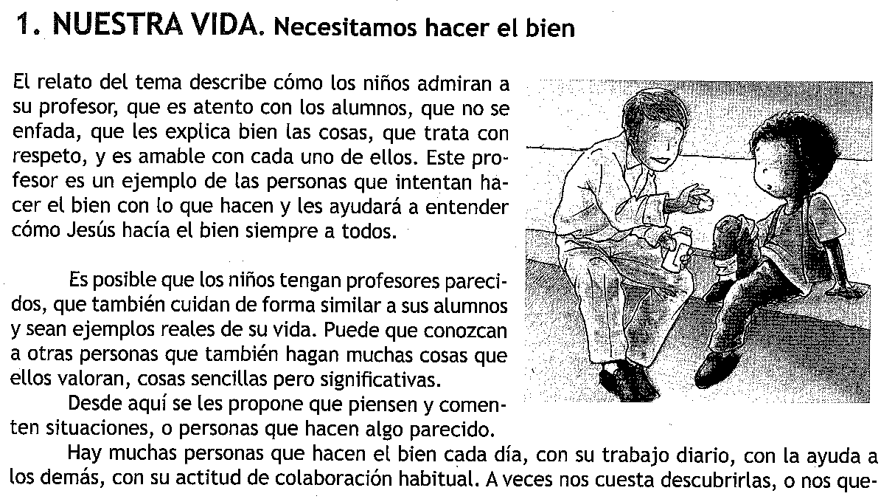
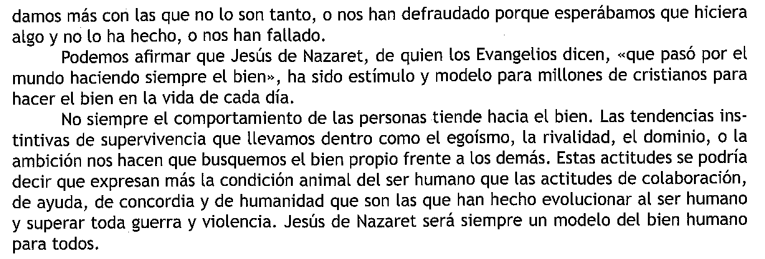

Leemos y comentamos y contestamos a las preguntas de las paginas 84, 85, 86 y 87 del catecismo.

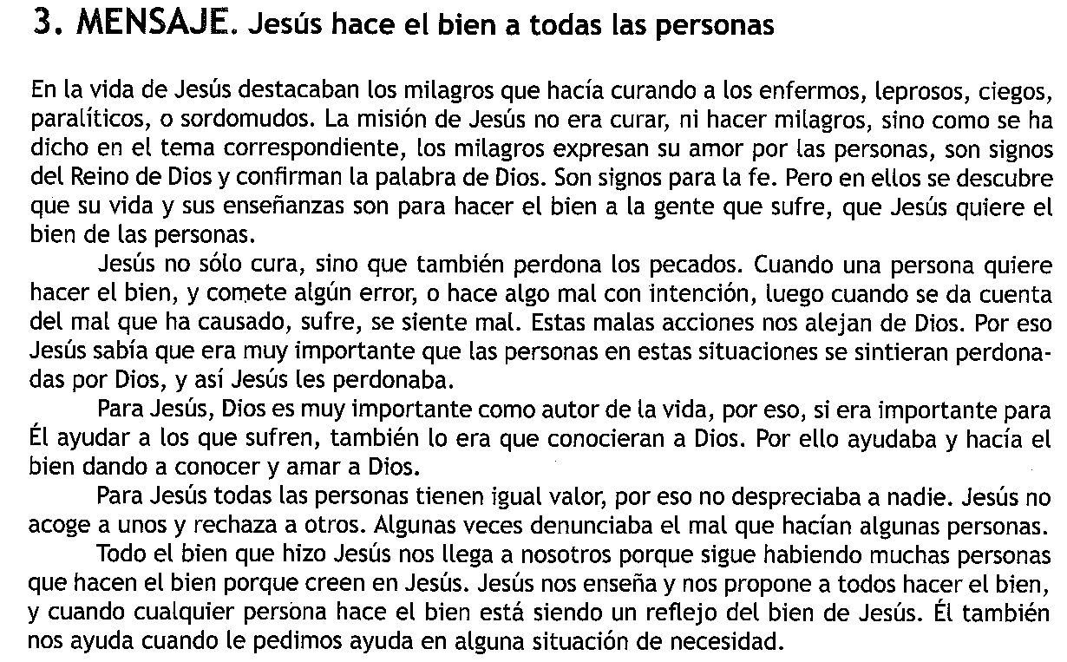

Terminamos rezando un Padrenuestro a Dios.

